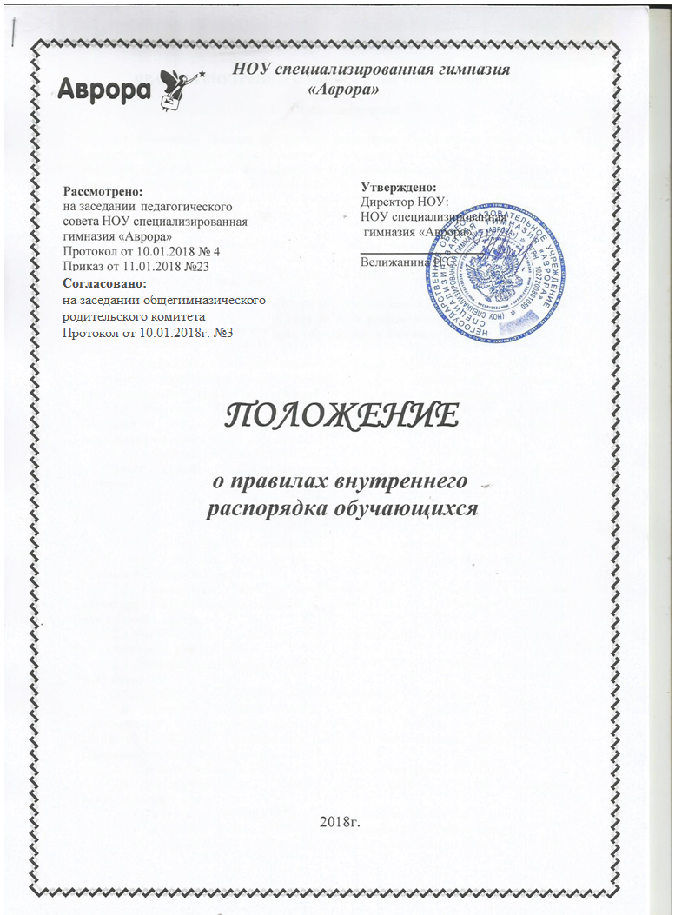

ПРАВИЛА ВНУТРЕННЕГО РАСПОРЯДКА ОБУЧАЮЩИХСЯ

- Общие положения

1.1. Настоящие Правила внутреннего распорядка обучающихся разработаны в соответствии с Федеральным законом от 29 декабря 2012 г. № 273-ФЗ «Об образовании в Российской Федерации» и Порядком применения к обучающимся и снятия с обучающихся мер дисциплинарного взыскания, утвержденным приказом Министерства образования и науки Российской Федерации от 15 марта 2013 г. № 185, уставом НОУ специализированная гимназия «Аврора», с учетом мнения родительского комитета.
1.2. Настоящие Правила регулируют режим организации образовательного процесса, права и обязанности обучающихся, применение поощрения и мер дисциплинарного взыскания к обучающимся НОУ специализированная гимназия «Аврора» (далее – Гимназия).
1.3. Настоящие Правила утверждены с учетом мнения педагогического совета Гимназии (протокол от 10.01.2018 года № 4) и родительского комитета (законных представителей) несовершеннолетних обучающихся Гимназии (протокол 16.12.2017 года № 3).
1.4. Дисциплина в Гимназии поддерживается на основе уважения человеческого достоинства обучающихся и педагогических работников. Применение физического и (или) психического насилия по отношению к обучающимся не допускается.
1.5. Настоящие Правила обязательны для исполнения всеми учащимися Гимназии и их родителями (законными представителями), обеспечивающими получения учащимися общего образования.
1.6. Один экземпляр настоящих Правил хранится в библиотеке Гимназии.
Текст настоящих Правил размещается на официальном сайте Гимназии в сети Интернет.

- Режим образовательного процесса

2.1. Учебный год в Гимназии начинается 1 сентября и заканчивается в соответствии с учебным планом соответствующей общеобразовательной программы, годовым календарным графиком.
2.2. Календарный график на каждый учебный год утверждается приказом директора Гимназии. Продолжительность учебного года для 2-8х классов - 35 недель, для 1 класса - 33 недели.
2.3.Учебный план по основным общеобразовательным программам реализуется по пятидневной учебной неделе.
2.4. Учебные занятия начинаются в 8 часов 15 минут. Обучение проводится в одну смену
2.5. Для всех классов устанавливается пятидневная учебная неделя.
2.6. Расписание учебных занятий составляется в строгом соответствии с требованиями «Санитарно-эпидемиологических правил и нормативов СанПиН 2.4.2.2821-10», утвержденных Постановлением главного государственного санитарного врача РФ от 29 декабря 2010 г. № 189.
2.7. Продолжительность урока во 2–11-х классах составляет 45 минут.
2.8. Для обучающихся 1-х классов устанавливается следующий ежедневный режим занятий:
- в сентябре и октябре — по 3 урока продолжительностью 35 минут;
- в ноябре и декабре — по 4 урока продолжительностью 35 минут;
- с января по май — по 4 урока продолжительностью 40 минут.
В середине учебного дня (после второго урока) проводится динамическая пауза продолжительностью 40 минут.
2.9. Продолжительность перемен между уроками составляет:
- после 1-го урока — 15 минут;
- после 4 и 5-го урока — 20 минут;
- после 2, 3, 6-го урока — 10 минут.
2.10. Обучающиеся должны приходить в Гимназию не позднее 8 часов 00 минут. Опоздание на уроки недопустимо. По прибытию в Гимназию учащийся должен переобуть сменную обувь в отведенном для этого месте (холл при входе в учреждение), разместить в гардеробе верхнюю одежду и уличную обувь, пройти в кабинет согласно расписанию уроков и занять свое место, приготовить все необходимые школьные принадлежности к предстоящему занятию (уроку).

- Организация питания
3.1. Горячее питание обучающихся осуществляется в соответствии с расписанием, утверждаемым на каждый учебный период директором по согласованию с родительским комитетом (законных представителем) несовершеннолетних обучающихся Гимназии.
3.2. Горячее питание обучающихся осуществляется в столовой учреждения в присутствии классного руководителя
3.3. Гимназия обеспечивает рациональное и сбалансированное питание обучающихся в соответствии с санитарно-эпидемиологическими требованиями к организации питания в общеобразовательном учреждениях.
3.4. Предварительное накрытие столов (сервировка) осуществляется работниками пищеблока Гимназии или дежурными учащимися старше 14 лет под руководством дежурного учителя. Привлечение обучающихся к дежурству допускается только с их согласия, а также с согласия родителей (законных представителей) несовершеннолетних обучающихся.

- Права, обязанности и ответственность обучающихся

4.1. Обучающиеся имеют право на:
4.1.1. предоставление условий для обучения с учетом особенностей психофизического развития и состояния здоровья обучающихся, в том числе получение социально-педагогической и психологической помощи, бесплатной психолого-медико-педагогической коррекции;
4.1.2. обучение по индивидуальному учебному плану, в том числе ускоренное обучение в пределах осваиваемой образовательной программы в порядке, установленном положением об обучении по индивидуальному учебному плану;
4.1.3. повторное (не более двух раз) прохождение промежуточной аттестации по учебному предмету, курсу, дисциплине (модулю) в сроки, определяемые Гимназией, в пределах одного года с момента образования академической задолженности;
4.1.5. выбор факультативных (необязательных для данного уровня образования, профессии, специальности или направления подготовки) и элективных (избираемых в обязательном порядке) учебных предметов, курсов, дисциплин (модулей) из перечня, предлагаемого Гимназией;
4.1.6. освоение наряду с предметами по осваиваемой образовательной программе любых других предметов, преподаваемых в Гимназией, в порядке, установленном положением об освоении предметов, курсов, дисциплин (модулей);
4.1.7. зачет результатов освоения ими предметов в других организациях, осуществляющих образовательную деятельность, в соответствии с порядком зачета результатов освоения учащимися учебных предметов, курсов, дисциплин (модулей), дополнительных образовательных программ в других организациях, осуществляющих образовательную деятельность;
4.1.8. уважение человеческого достоинства, защиту от всех форм физического и психического насилия, оскорбления личности, охрану жизни и здоровья;
4.1.9. свободу совести, информации, свободное выражение собственных взглядов и убеждений;
4.1.10. каникулы в соответствии с календарным графиком (п. 2.1–2.2 настоящих Правил);
4.1.11. перевод для получения образования по другой форме обучения и форме получения образования в порядке, установленном законодательством об образовании;
4.1.12. перевод в другую образовательную организацию, реализующую образовательную программу соответствующего уровня, в порядке, предусмотренном федеральным органом исполнительной власти, осуществляющим функции по выработке государственной политики и нормативно-правовому регулированию в сфере образования;
4.1.13. участие в управлении Гимназией в порядке, установленном уставом и положением о совете обучающихся;
4.1.14. ознакомление со свидетельством о государственной регистрации, с уставом, с лицензией на осуществление образовательной деятельности, со свидетельством о государственной аккредитации, с учебной документацией, другими документами, регламентирующими организацию и осуществление образовательной деятельности в Гимназией;
4.1.15. обжалование локальных актов Гимназии в установленном законодательством РФ порядке;
4.1.16. бесплатное пользование учебниками, учебными пособиями, средствами обучения и воспитания в пределах федеральных государственных образовательных стандартов, библиотечно-информационными ресурсами, учебной базой Гимназии;
4.1.17. пользование в установленном порядке лечебно-оздоровительной инфраструктурой, объектами культуры и объектами спорта Гимназии (при наличии таких объектов);
4.1.18. развитие своих творческих способностей и интересов, включая участие в конкурсах, олимпиадах, выставках, смотрах, физкультурных и спортивных мероприятиях, в том числе в официальных спортивных соревнованиях и других массовых мероприятиях;
4.1.19. поощрение за успехи в учебной, физкультурной, спортивной, общественной, научной, научно-технической, творческой, экспериментальной и инновационной деятельности в соответствии с п. 4.1 настоящих Правил;
4.1.20. благоприятную среду жизнедеятельности без окружающего табачного дыма и охрану здоровья от воздействия окружающего табачного дыма и последствий потребления табака;
4.1.21. посещение по своему выбору мероприятий, которые проводятся в Гимназии и не предусмотрены учебным планом, в порядке, установленном соответствующим положением;
4.1.22. ношение часов, аксессуаров и скромных неброских украшений, соответствующих деловому стилю одежды;
4.1.23. обращение в комиссию по урегулированию споров между участниками образовательных отношений.
4.2. Обучающиеся обязаны:
4.2.1. добросовестно осваивать образовательную программу, выполнять индивидуальный учебный план, в том числе посещать предусмотренные учебным планом или индивидуальным учебным планом учебные занятия, осуществлять самостоятельную подготовку к ним, выполнять задания, данные педагогическими работниками в рамках образовательной программы;
4.2.2. ликвидировать академическую задолженность в сроки, определяемые Гимназией;
4.2.3. выполнять требования устава, настоящих Правил и иных локальных нормативных актов Гимназии по вопросам организации и осуществления образовательной деятельности;
4.2.4. заботиться о сохранении и укреплении своего здоровья, стремиться к нравственному, духовному и физическому развитию и самосовершенствованию;
4.2.5. немедленно информировать педагогического работника, ответственного за осуществление мероприятия, о каждом несчастном случае, произошедшим с ними или очевидцами которого они стали;
3.2.6. уважать честь и достоинство других обучающихся и работников Гимназии, не создавать препятствий для получения образования другими учащимися;
3.2.7. бережно относиться к имуществу Гимназии;
3.2.8. соблюдать режим организации образовательного процесса, принятый в Гимназии;
3.2.9. находиться в Гимназии только в сменной обуви, иметь опрятный и ухоженный внешний вид. На учебных занятиях (кроме занятий, требующих специальной формы одежды) присутствовать только в светской одежде делового (классического) стиля. На учебных занятиях, требующих специальной формы одежды (физкультура, труд и т.п.) присутствовать только в специальной одежде и обуви;
3.2.10. соблюдать нормы законодательства в сфере охраны здоровья граждан от воздействия окружающего табачного дыма и последствий потребления табака;
3.2.11.не осуществлять действия, влекущие за собой нарушение прав других граждан на благоприятную среду жизнедеятельности без окружающего табачного дыма и охрану их здоровья от воздействия окружающего табачного дыма и последствий потребления табака;
3.2.12. своевременно проходить все необходимые медицинские осмотры.

3.3. Обучающимся запрещается:
3.3.1. приносить, передавать, использовать в Гимназии и на ее территории оружие, спиртные напитки, табачные изделия, токсические и наркотические вещества и иные предметы и вещества, способные причинить вред здоровью участников образовательного процесса и (или) деморализовать образовательный процесс;
3.3.2. приносить, передавать использовать любые предметы и вещества, могущие привести к взрывам, возгораниям и отравлению;
3.3.3. иметь неряшливый и вызывающий внешний вид;
3.3.4. применять физическую силу в отношении других обучающихся, работников Гимназии и иных лиц;
3.4. За неисполнение или нарушение устава Гимназии, настоящих Правил и иных локальных нормативных актов по вопросам организации и осуществления образовательной деятельности обучающимся несут ответственность в соответствии с настоящими Правилами.

4. Поощрения и дисциплинарное воздействие
4.1. За образцовое выполнение своих обязанностей, повышение качества обученности, безупречную учебу, достижения на олимпиадах, конкурсах, смотрах и за другие достижения в учебной и внеучебной деятельности к обучающимся Гимназии могут быть применены следующие виды поощрений:
- объявление благодарности учащемуся;
- направление благодарственного письма родителям (законным представителям) учащегося;
- награждение почетной грамотой и (или) дипломом;
- награждение ценным подарком;
4.2. Процедура применения поощрений
4.2.1. Объявление благодарности учащемуся, объявление благодарности законным представителям учащегося, направление благодарственного письма по месту работы законных представителей учащегося могут применять все педагогические работники Гимназии при проявлении учащимися активности с положительным результатом.
4.2.2. Награждение почетной грамотой (дипломом) может осуществляться администрацией Гимназии по представлению классного руководителя и (или) учителя-предметника за особые успехи, достигнутые обучающимся по отдельным предметам учебного плана и (или) во внеурочной деятельности на уровне Гимназии и (или) муниципального образования, на территории которого находится Гимназия.
4.2.3. Награждение ценным подарком осуществляется за счет дополнительных финансовых средств по представлению заместителей директора на основании приказа директора Гимназии за особые успехи, достигнутые на уровне муниципального образования, субъекта Российской Федерации.
4.3. За нарушение устава, настоящих Правил и иных локальных нормативных актов Гимназии к обучающимся могут быть применены следующие меры дисциплинарного воздействия:
- меры воспитательного характера;
- дисциплинарные взыскания.
4.4. Меры воспитательного характера представляют собой действия администрации Гимназии, ее педагогических работников, направленные на разъяснение недопустимости нарушения правил поведения в Гимназии, осознание обучающимся пагубности совершенных им действий, воспитание личных качеств учащегося, добросовестно относящегося к учебе и соблюдению дисциплины.
4.5. К обучающимся могут быть применены следующие меры дисциплинарного взыскания:
- замечание;
- выговор;
- отчисление из Гимназии.
4.6. Применение дисциплинарных взысканий
4.6.1. Дисциплинарное взыскание применяется не позднее одного месяца со дня обнаружения дисциплинарного проступка и не позднее шести месяцев со дня его совершения, не считая времени болезни учащегося, пребывании его на каникулах, а также времени, необходимого на учет мнения совета обучающихся, совета родителей, но не более семи учебных дней со дня представления директору Гимназии мотивированного мнения указанных советов в письменной форме.
За каждый дисциплинарный проступок может быть применено только одно дисциплинарное взыскание.
При наложении дисциплинарного взыскания действует принцип рецидива, когда за один и тот же проступок, совершенный в течение года, наказание ужесточается.
4.6.2. Дисциплинарные взыскания не применяются в отношении воспитанников дошкольных групп, обучающихся начальных классов и обучающихся с задержкой психического развития и различными формами умственной отсталости.
4.6.3. Применению дисциплинарного взыскания предшествует дисциплинарное расследование, осуществляемое на основании письменного обращения к директору Гимназии того или иного участника образовательных отношений.
4.6.4. При получении письменного заявления о совершении обучающимся дисциплинарного проступка директор в течение трех рабочих дней передает его в комиссию по расследованию дисциплинарных проступков, создаваемую его приказом в начале каждого учебного года. Комиссия в своей деятельности руководствуется соответствующим Положением.
4.6.5. В случае признания учащегося виновным в совершении дисциплинарного проступка комиссией выносится решение о применении к нему соответствующего дисциплинарного взыскания.
4.6.6. Отчисление учащегося в качестве меры дисциплинарного взыскания применяется, если меры дисциплинарного воздействия воспитательного характера не дали результата, учащийся имеет не менее двух дисциплинарных взысканий в текущем учебном году и его дальнейшее пребывание в Гимназии оказывает отрицательное влияние на других обучающихся, нарушает их права и права работников, а также нормальное функционирование Гимназии.
Отчисление несовершеннолетнего учащегося как мера дисциплинарного взыскания не применяется, если сроки ранее примененных к нему мер дисциплинарного взыскания истекли, и (или) меры дисциплинарного взыскания сняты в установленном порядке.
4.6.7. Решение об отчислении несовершеннолетнего учащегося, достигшего возраста пятнадцати лет и не получившего основного общего образования, как мера дисциплинарного взыскания принимается с учетом мнения его законных представителей и с согласия комиссии по делам несовершеннолетних и защите их прав. Решение об отчислении детей-сирот и детей, оставшихся без попечения родителей, принимается с согласия комиссии по делам несовершеннолетних и защите их прав и органа опеки и попечительства.
4.6.10. Дисциплинарное взыскание на основании решения комиссии объявляется приказом директора. С приказом учащийся и его родители (законные представители) знакомятся под роспись в течение трех учебных дней со дня издания, не считая времени отсутствия учащегося в Гимназии. Отказ учащегося, его родителей (законных представителей) ознакомиться с указанным приказом под роспись оформляется соответствующим актом.
4.6.11. Учащийся и (или) его родители (законные представители) вправе обжаловать в комиссию по урегулированию споров между участниками образовательных отношений меры дисциплинарного взыскания и их применение.
4.6.12. Если в течение года со дня применения меры дисциплинарного взыскания к учащемуся не будет применена новая мера дисциплинарного взыскания, то он считается не имеющим меры дисциплинарного взыскания.
4.6.13. Директор Гимназии имеет право снять меру дисциплинарного взыскания до истечения года со дня ее применения по собственной инициативе, просьбе самого учащегося, его родителей (законных представителей), ходатайству совета обучающихся или совета родителей.

- Защита прав обучающихся

5.1. В целях защиты своих прав обучающиеся и их законные представители самостоятельно или через своих представителей вправе:
    - направлять в органы управления Гимназии обращения о нарушении и (или) ущемлении ее работниками прав, свобод и социальных гарантий обучающихся;
    - обращаться в комиссию по урегулированию споров между участниками образовательных отношений;
    - использовать не запрещенные законодательством РФ иные способы защиты своих прав и законных интересов.

